

MANUAL DE USUARIO (RENOVA SPA)

CALIDAD EN EL DESARROLLO DEL SOFTWARE



March 7, 2016

UT Riviera maya

[Company address]

INDICE

INSTALACIÓN

Iniciar la aplicación 1

ingresar terapeutas 4

bases de datos 5

AGRADECIMIENTOS

AGRADECIMIENTOS #

INICIAR LA APLICACIÓN

**Abrir el navegador deseado para usar la aplicación.**

**En la parte de la url escribir**

[HTTP://LOCALHOST:/RENOVASPA/CUESTIONARIO.PHP](http://localhost:/renovaspa/cuestionario.php)

**(Dependiendo de la configuración de puerto apache, puede ser como esta escrito en la parte superior o de la siguiente manera) y damos enter para ir a la aplicación.**

[HTTP://LOCALHOST/RENOVASPA/PHP/CUESTIONARIO.PHP](http://localhost/renovaspa/php/cuestionario.php)

Una vez que ingresemos a la interfaz de el cuestionario.php podemos ingresar los datos requeridos.

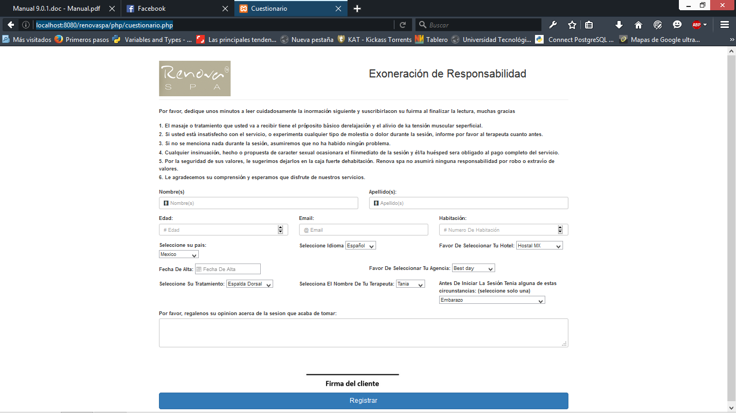

Si al ingresar algún dato surge algún error, saltara una ventana de alerta informando el error.

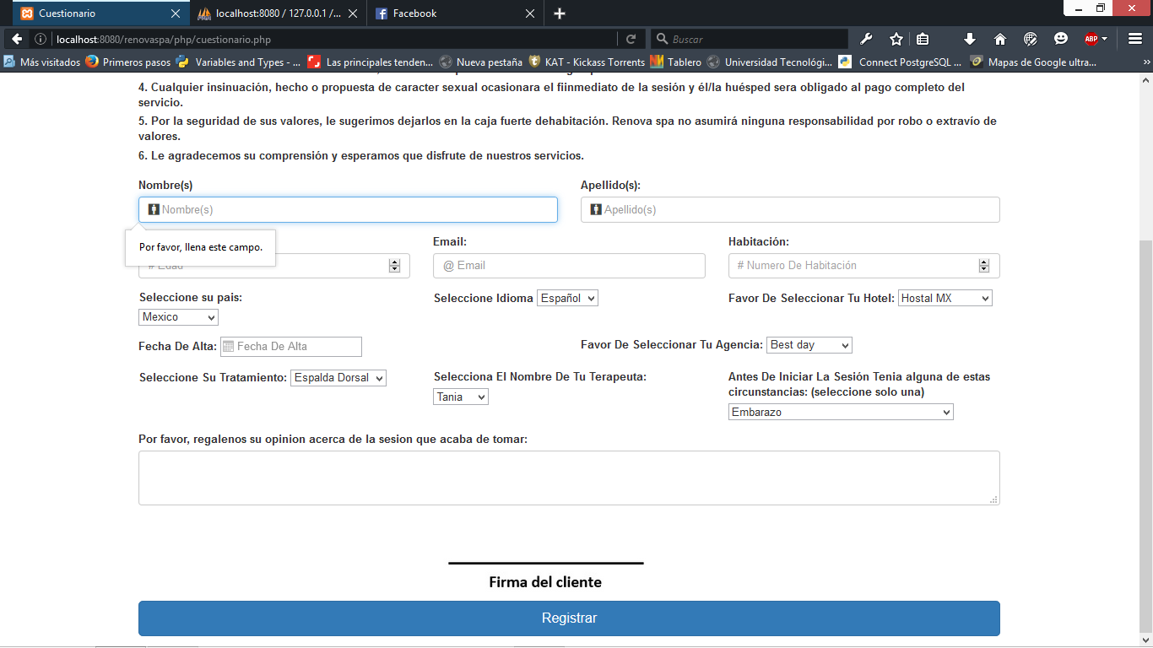

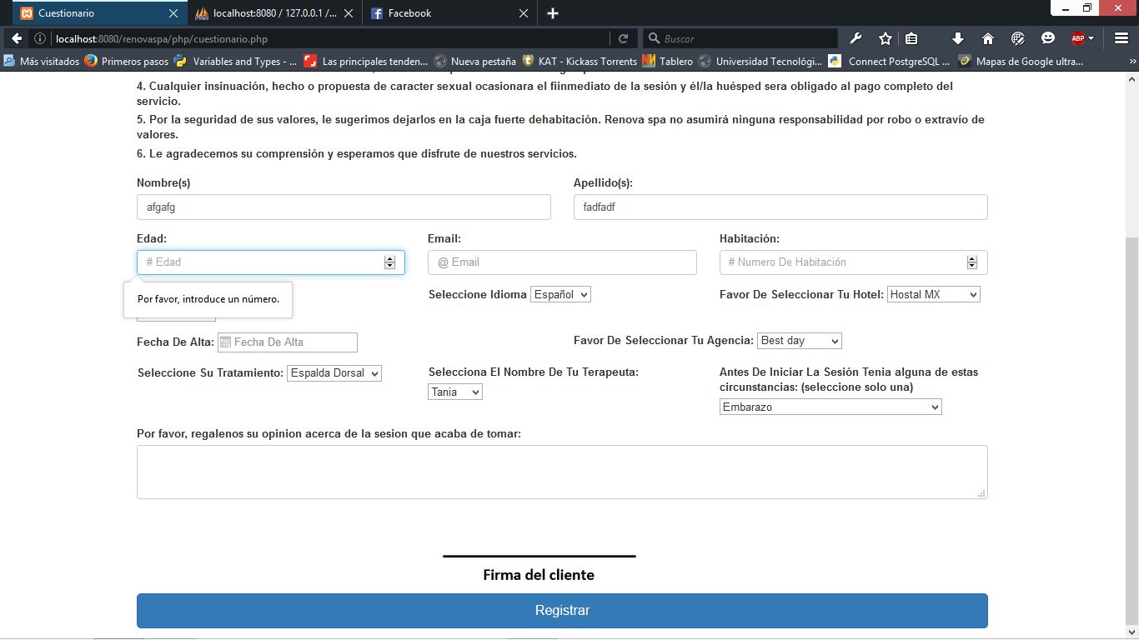

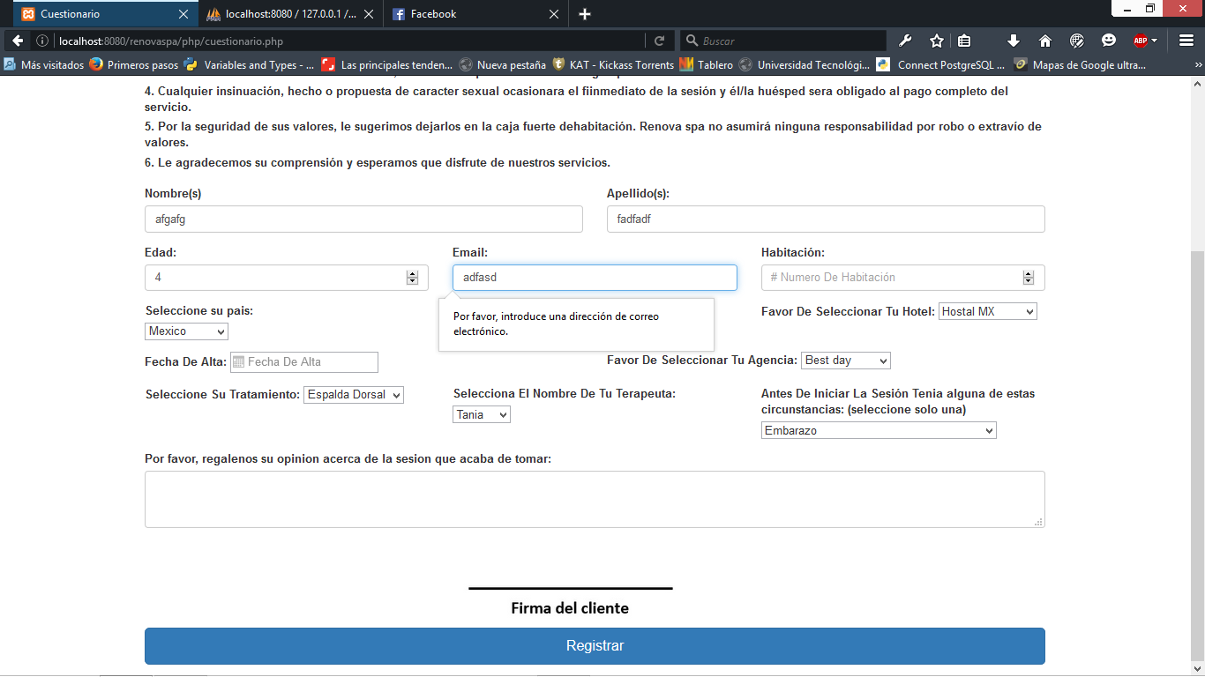

Ingresar terapeutas

en la parte de crear terapeutas, llenamos los datos solicitados para poder crear un nuevo terapeuta. se deben ingresar correctamente los datos.

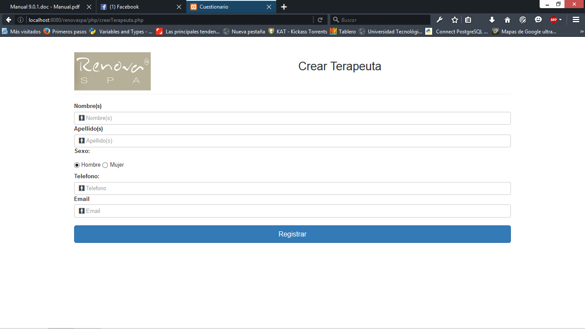

Una vez guardados podremos editar o eliminarlos.

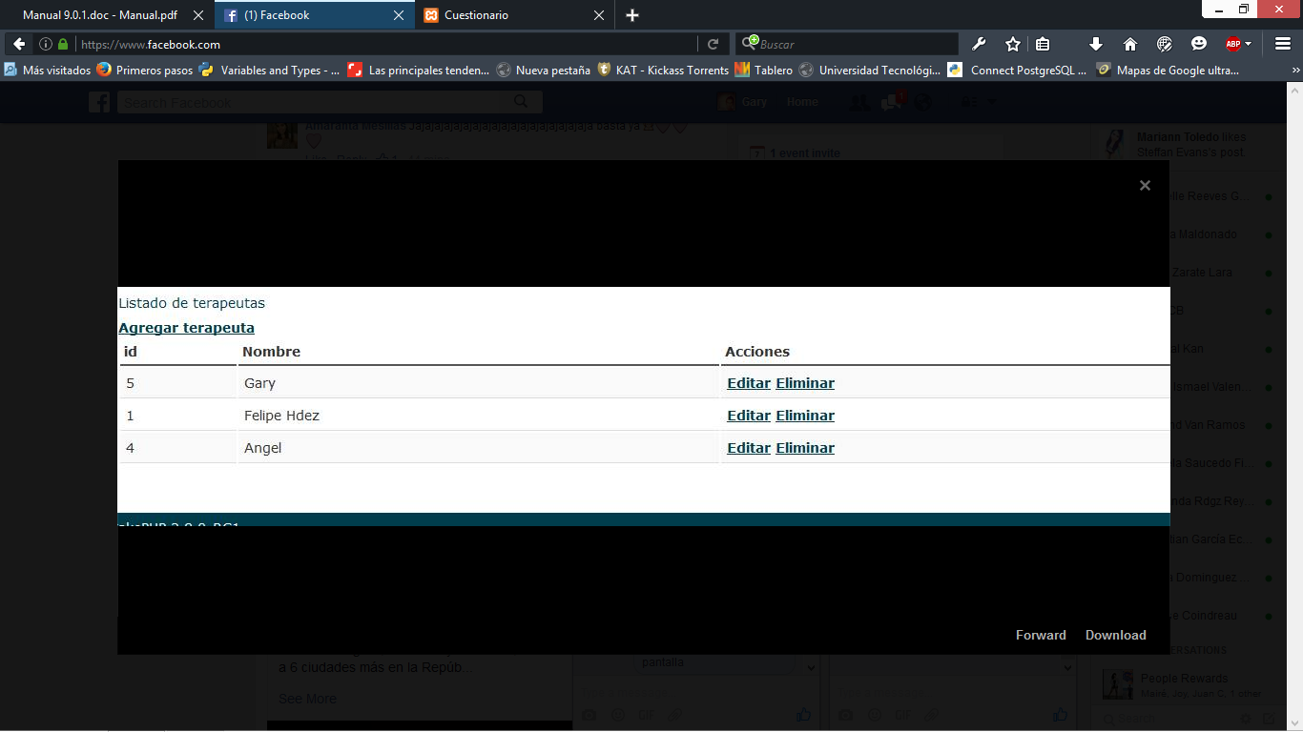

Los datos se deben ingresar correctamente, si llegase a fallar un dato o algún dato se ingresa en otro campo saldrá una ventana de alerta, dando el error.

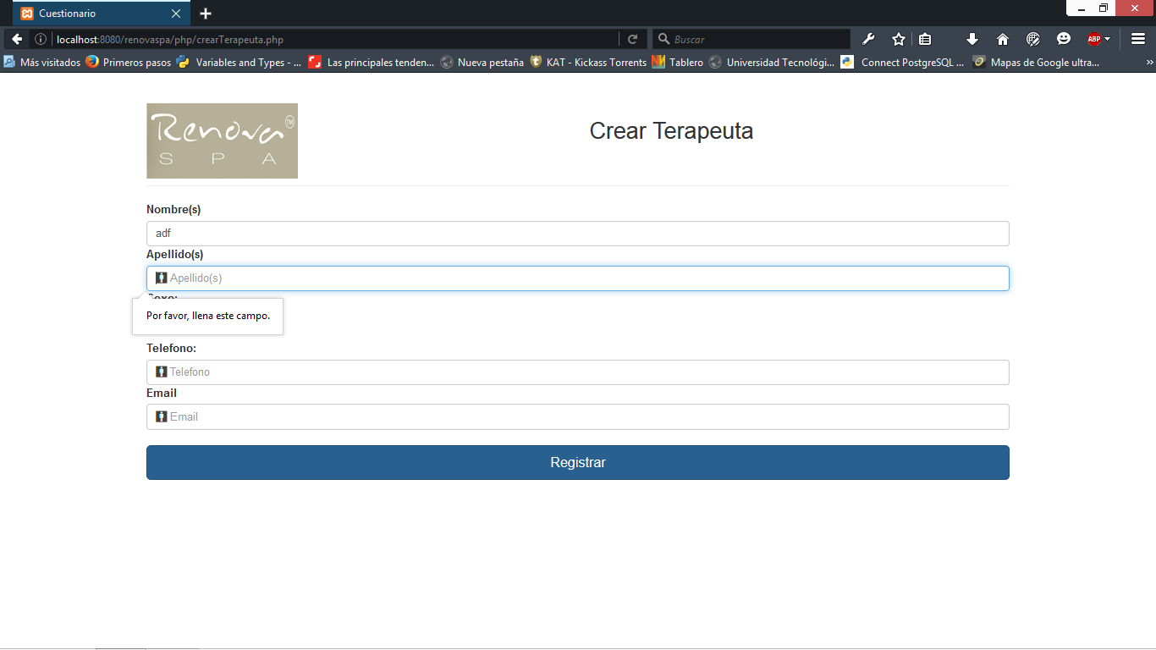

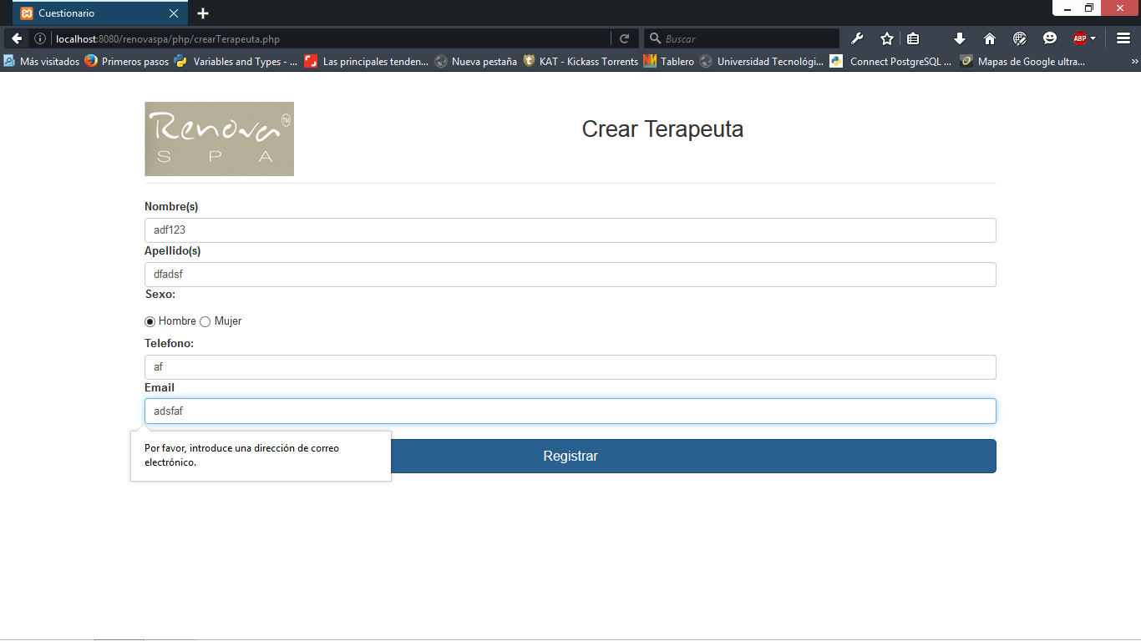

LOS DATOS GUARDADOS CORRECTAMENTE, PODREMOS VER QUE SI SE GUARDARON EN LA BASE DE DATOS.

La dirección url para poder acceder a la base de datos es la siguiente   
([HTTP://LOCALHOST:8080/PHPMYADMIN/](http://localhost:8080/phpmyadmin/))

Ir a phpmyadmin y buscar la base de datos de renovaspa.

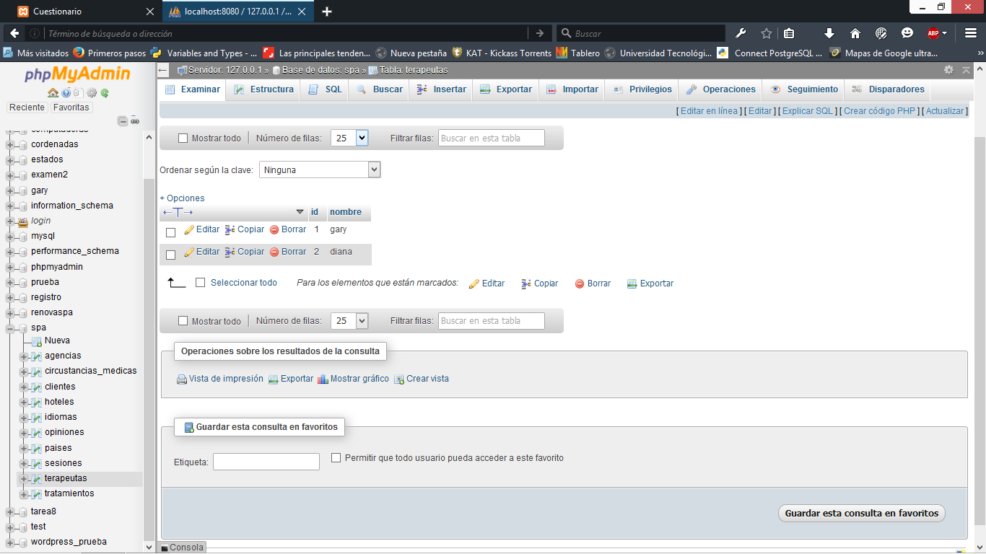

Al dar click ingresamos a la base de datos y podemos ver todas las tablas que perteneces a esta base de datos.

Vamos a ir a la tabla de terapeutas.

Podremos observar que los datos si fueron registrados correctamente.

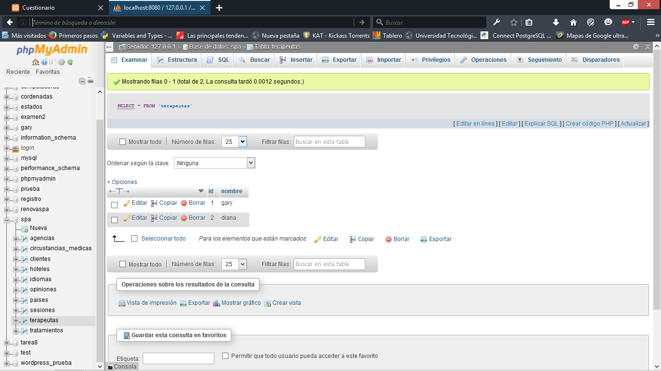

En este apartado también podrá eliminar los datos del terapeuta. al igual que desde la aplicación, puede ingresar el id del terapuete y dar eliminar.

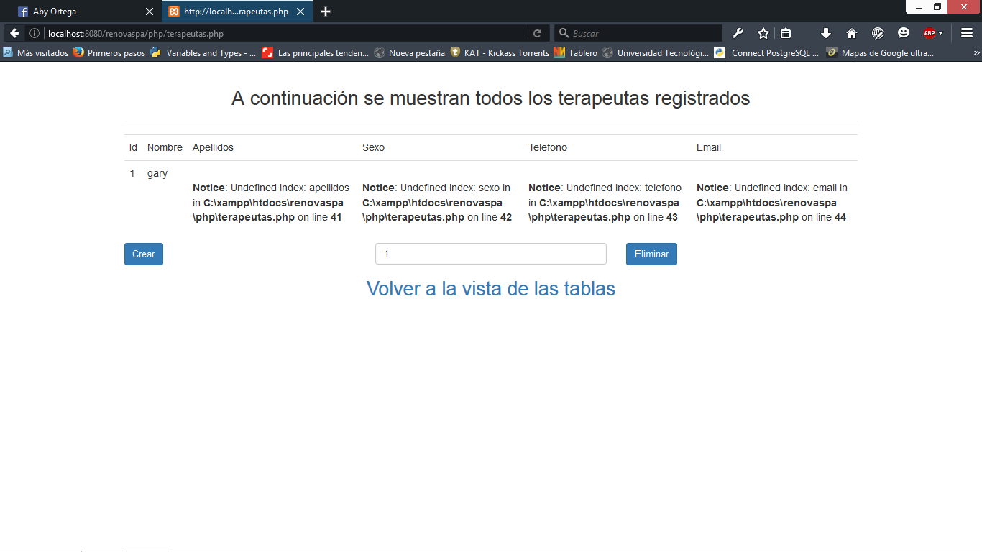

Una vez que ingresa el id y da eliminar, se lanzara una venta de alerta con el siguiente texto:

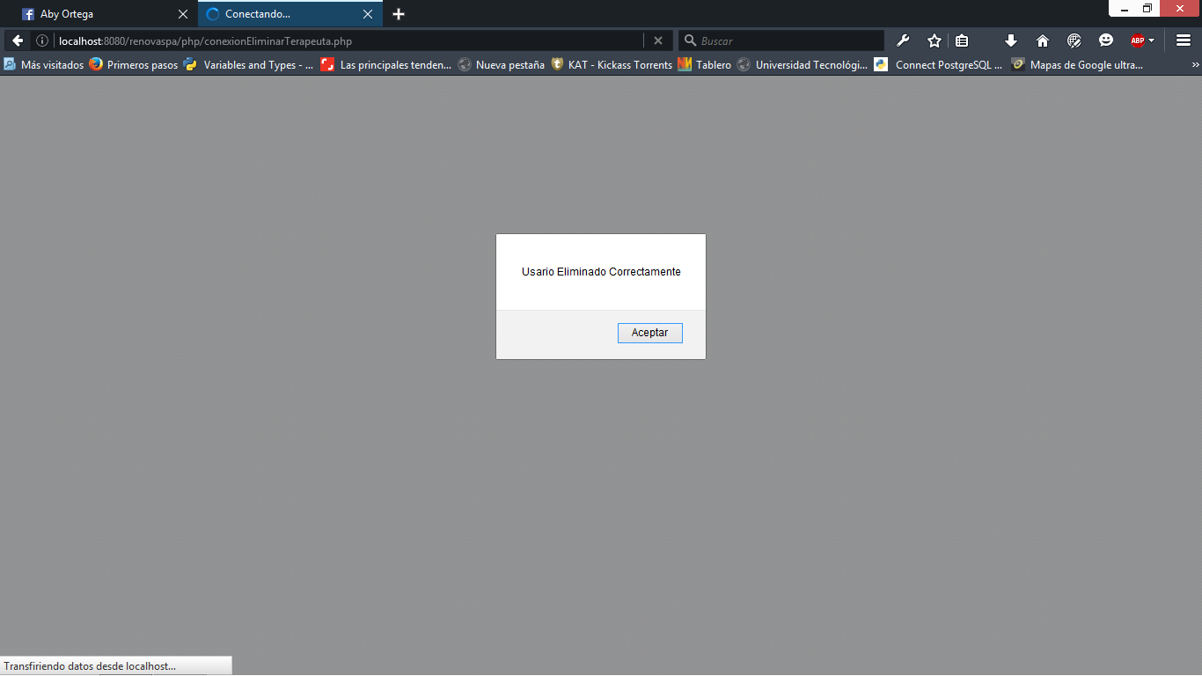

AGRADECIMIENTOS

este manual de usuario fue realizado con los pasos exactos para poder realizar las operaciones de renovaspa.

cada botón esta realizado con la intensión de que el usuario pueda manejar la aplicación sin dificultad y con la mejor precisión.

si llegase a tener algún inconveniente favor de mandar un correo electrónico a la siguiente cuenta: angel.pechdiaz95@gmail.com , yo me pondré en contacto lo antes posible para poder solucionar el problema